并不是所有的说客都是腐败的
并不是所有的利益集团都是“暗箱操作”的
利益集团如何影响公共政策？
利益集团如何影响美国大选？
利益集团是否会损害民主的价值？
通过本书，读懂美国利益集团

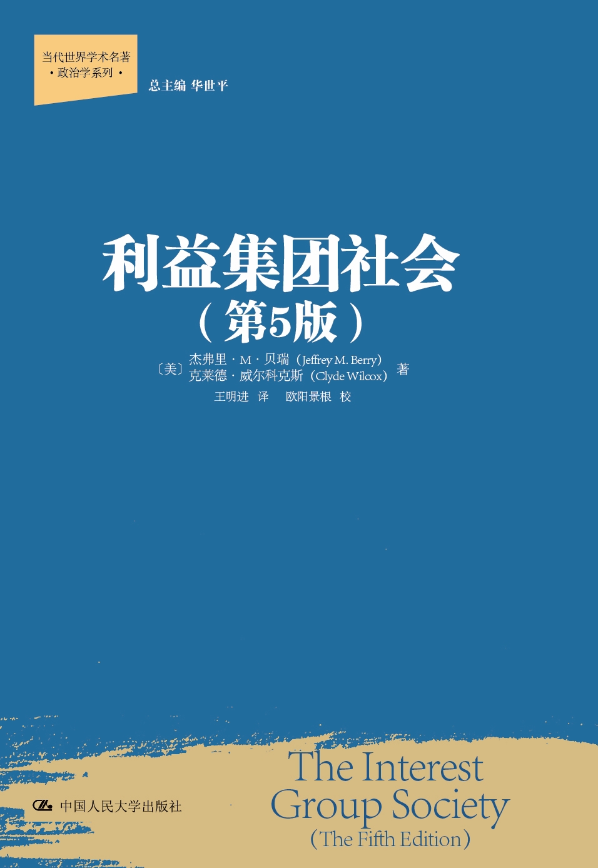
利益集团社会（第5版）（当代世界学术名著•政治学系列）
政治/国际政治/政治学/社会科学

书名：利益集团社会
书号：978-7-300-15699-6
著/译者：［美］贝瑞，［美］威尔科克斯 著
王明进 译；
欧阳景根 校
开本：16开
出版时间：2012.06
定价：58.00 元

◎编辑推荐
- 利益集团长期存在于美国的政治生活当中，它们今天比从前任何时候都拥有更多的资源、代表了更多的选民，也进行了更多的游说活动。美国确实是一个利益集团社会。
- 并不是所有的说客都是腐败的，也并不是所有的利益集团都使用超越法律之外的手段影响政策的制定。
- 利益集团如何影响公共政策？如何影响美国大选？想详细了解美国利益集团活动的方式及本质，本书将是最好的选择。

◎内容简介
本书从詹姆斯·麦迪逊提出的关于利益集团两难困境出发，探讨利益集团在当今美国政治中的作用。前半部分重点关注利益集团的基本内容，着重考查了利益集团数量爆增和游说活动扩大的根本原因，讨论了利益集团的缘起、维持、营销和治理，政党与利益集团之间的关系，以及利益集团试图影响选举结果的方式。后半部分则重点关注代表利益集团的说客，着重考查了利益集团通过说客影响普通大众的方式，说客对政府三个部门的直接游说，以及华盛顿的说客之间的联盟政治等。
本书中，作者进行了大量的实证研究和个案研究，数据资料丰富翔实，使其对利益集团理论的探讨更加深入和具有时效性。

◎作者简介
杰弗里·M·贝瑞，塔夫茨大学政治学教授，约翰·霍普金斯大学博士，主要研究方向是利益集团和游说问题，主要著作有：《美国政党和利益集团的牛津手册》（合著）、《游说和政策的变化：谁赢、谁输、为什么》（合著）、《民主的风险：政治选择如何削弱公民参与以及我们能为此做些什么》（合著），《城市民主的复兴》等。

克莱德·威尔科克斯，乔治敦大学政府系教授，俄亥俄州立大学政治学博士，主要研究方向是：民意、利益集团和性别政治等，主要著作有：《理解民意》（合著）、《利益集团的联系：在华盛顿的竞选、游说和决策》（合著）等。

◎简要目录

第一章 麦迪逊的两难困境
克服党争之恶
利益集团及其功能
多元主义
利益集团和市民社会
结论

第二章 宣传活动的爆炸

利益集团的螺旋上升
公民集团的崛起
商业的反击
劳工—自由主义者的联盟
结论

第三章 动员和组织
竞争性的理论
利益的提供
营销利益集团：通过直接通信和互联网募集基金
组织的维持
谁来掌控？
决策
结论

第四章 与政党的联系
利益集团的优势
合作共事
保持政党本色
资金支持
结论

第五章 选举中的利益集团
非资金支持
竞选运动中利益集团的金钱
结论

第六章 说客
说客生涯中的一天
有效的游说
把游说作为一种职业
受雇用的说客
结论

第七章 公共舆论和民众游说
直接的公民游说
游说公众
示威抗议
结论

第八章 华盛顿的游说
国会
执行部门
法院
战略决策
结论

第九章 议题网络和联盟的崛起
联盟：日常的政治
从影子政府到议题网络
议题网络的品质
议题网络的延续和变革
结论

第十章 偏向性和利益代表
法人财富和政治宣传活动
一种特殊的关系
商业界之外
改革

◎精彩书摘

克服党争之恶
——节选自本书第一章“麦迪逊的两难困境”

如果你在上一周（2006年1月）把“说客”（lobbyist）一词输入谷歌新闻搜索引擎，在总共8670个搜索结果中的第一页，会涌出如下数十个醒目的标题：“说客的有罪抗辩震惊美国国会”，“布什选举活动摆脱说客的金钱”，“肯尼迪是有罪说客当事人的带头接受捐助者”……如果莎士比亚今天还活着的话，他也许会写道：“首先射杀所有的说客。”

在过去几年里，关于利益集团和游说的新闻报道关注的是一个日益扩大的丑闻网。2005年11月，代表圣迭戈的共和党国会议员兰迪·坎宁安（Randy Cunningham），对从说客那里收受贿赂表示服罪。他所收受的礼物包括：一辆劳斯莱斯轿车、一艘游艇、一个价值7200美元的路易菲利普名牌洗脸台、三个古董衣架、一个铅条玻璃柜、一个脸盆架、一个碗橱和四个装潢精美的大橱柜。为修理劳斯莱斯轿车，说客还支付了一万七千多美元。说客还利用公司的飞机为其提供了若干次免费的旅游。作为交换，坎宁安则通过努力把国防部利润丰厚的合同交到为他提供这些好处的人的委托人手里。坎宁安承诺在（检查当局）起诉其他人的时候予以合作。
到2007年秋为止，针对腐败指控而进行的调查已经把前说客杰克·阿布拉莫夫（Jack Abramoff）、前共和党众议员鲍勃·奈(Bob Ney)、前美国内务部副部长 J·史蒂文·格里尔斯(JSteven Griles)等人送进了监狱，并导致其他一些在职的参议员和众议员在选举中落败。同时，司法部正在对说客行贿其他政策制定者的指控展开调查，调查对象包括阿拉斯加参议员泰德·史蒂文斯(Ted Stevens)，他家房子由一家阿拉斯加石油和建筑公司进行了重新装修改建。在很多观察家看来，这些明白无误的行贿例子只不过是游说过程中产生的更大范围的腐败文化的标志而已。

2007年8月，国会以压倒性多数通过了一个新的游说改革立法。新的条文加强了对说客公开他们的开支的要求，还要求他们必须公开他们为候选人募集资金的主要活动，并且要求所有的国会立法公开被称为“专项拨款”的特殊开支名称，这种“专项拨款”指导着政府把钱花到特殊的项目上。这些新规则遭到一些说客的反对，但也受到另一些说客的欢迎，这些人认为他们的职业受到了少数腐败同僚的行为的玷污。那些游说政府进行改革的公民组织大都欢迎新的立法，尽管其中一些组织抱怨新立法还远远不够。
美国政治制度的核心层面存在着一个难解的困境。在一个开放和自由的社会，人民有权表达他们的政治观点、向政府请愿、为了事业而组织起来，人民当中的某些群体可能还会追求一己私利。农场主会推动国会通过价格补贴的法案，尽管这意味着每个家庭要在食品店花费更多的钱。工厂主和工会要求利用关税和其他贸易壁垒来保护利润和工作。然而，其结果是消费者被迫接受更高的物价。户外活动狂热者为增加公园的数量和野生动物保护区而斗争，尽管这些土地若用于开发能够为一些失业的人提供工作。简而言之，人们追求他们自己的利益，即便他们所主张的政策可能会伤害他人，并且可能并不符合国家的最高利益。
这个困境就在于：如果政府不允许人民追求自己的利益，它就取消了他们的政治自由。当我们把目光转向世界上那些禁止人民组织起来并且禁止人民自由表达其政治观点的国家时，我们发现，在那里，这个困境是通过独裁主义解决的。尽管另外的选择——允许人民主张任何自己所喜爱的——更加受人欢迎，但它也同样伴随着危险。在我们这样的制度下，利益集团一直向政府施加压力以实行一些损害一般公众利益而有益于小部分选民的政策。
这个困境的存在和这个国家本身一样久远，它从来没有像今天这样意义重大。近年来，随着游说活动的增加，人们对利益集团政治后果的担心也在积聚。利益集团被指威胁着国会选举的廉正性。人们指责自由派公民组织所争取的管制性政策放慢了经济发展的步伐。工会要为美国不能在世界诸多市场中进行有效的竞争负责，而给予商业的税收减免似乎是在以巨大的联邦预算赤字为代价增加商业利润。国会中指导政府开支以有利于某些集团的“专项拨款”现在呈爆炸式增长，在庞大的预算赤字规模上火上浇油，从而有可能损害经济的增长。除却这些被人们认为是由利益集团共同体部分所犯下的罪恶，广泛存在的担心还在于：利益集团的数量以及它们的集体力量，是否会损害美国的民主？
记住这一点非常重要：并不是所有的利益集团和说客都在谋求使自己富有的政策。2005年12月，大约300位宗教领袖在众议院加侬办公大厦（Cannon House Office Building）前下跪祈祷，抗议削减惠及贫苦家庭的医疗补助和食品补贴项目，这些宗教领袖代表着许多教堂、教派和利益集团。保守派的宗教领袖集会抗议堕胎、同性婚姻以及其他一些政策，这些并不是为了追求任何个人利益，而是向政府表达他们的委托人的观点。因此，利益集团可以被认为是既代表了人们追求私利的一种努力——有时追求的是损及他人利益而自己得利的狭隘利益，也代表了为了公共的利益表达大部分公民观点的努力。一些利益集团甚至就游说程序的改革进行游说，督促政府就说客向政策制定者行贿方面实施更严格的法律。

尽管立国之父们可能并没有预见到说客们试图推进其集团利益的各种途径，但他们确实预见到利益集团卷入政治所产生的困境。当前对这一问题的讨论不可避免地要求助于《联邦党人文集》，因为詹姆斯·麦迪逊在第10篇论文中所作的分析现在仍然是美国关于利益集团的政治理论基础。尽管在他写这篇论文的时候，这个国家还没有我们所理解的政党和说客，但麦迪逊先见性地感到，人们将通过某种形式组织起来推动他们的共同利益。另外，这些集团，或者如他所称为的“党争”，将是对大众政府的一个潜在威胁。
党争并非畸形产物，也不是说它们偶尔会成为麻烦。相反，正如麦迪逊所认为的，追求私利的倾向乃是与生俱来的。他得出的结论是，“党争所追求的目标根植于人类的本质”。任何社会的发展都不可避免地会出现不同的社会阶级，相互对抗的利益将在不同职业的基础上产生，相互冲突的政治哲学将扎根于大众。在麦迪逊的眼中，这种倾向很强烈：他警告说，自由人更有可能试图相互压迫而不是“为了公共福利展开合作”。
麦迪逊担心，某个强大的派别最终可能会对社会中的其他成员实施专制统治。那么，“克服党争毒害”的解决方案是什么呢？他毫不犹豫地反对对允许人们追求私利的自由施加任何限制，他说这种治疗将比“疾病更具危害”。相反，他的推论是，必须控制党争的影响，而不是消除党争本身。这种控制可以通过在宪法中规定拟议中的政府结构方式来实现。
在麦迪逊看来，一个共和制政府，如其设计者所设计的那样，将能对党争最坏的冲动进行必要的遏制。共和制政府把决策的责任赋予少数代表，而这些代表是由更大数量的公民选举出来的。另外，对于一个权威扩散至广大且分散的人口中的政府而言，整个国家的很多利益的相互竞争将削弱派别的作用。因此，麦迪逊认为，在美国这样广袤的大地上，将会出现很多利益，一个有自己的制衡手段的代议制政府将不会被任何派别所主导。相反，政府将要应对所有的观点，形成符合共同利益的政策。
麦迪逊对党争流毒的医治方案在某种意义上说是其理念的180度大转弯。美国政府的结构本身并未能阻止某些利益以其他利益为代价获得优势。那些拥有巨大资源的人总能被利益集团更好地代表，而那些在社会中最不富裕的人则不能，因为他们不能组织起来。还有，即便麦迪逊所设想的共和制政府并不总能强大到足以阻止党争的弊端，但《联邦党人文集》第10篇所包含的信念却一直为人所信奉。
不同利益之间的自然差异将阻止个别集团主导政治这一观点在20世纪50年代和60年代的美国社会科学中有一些晚近的体现。多元主义学者认为，社会中的许多（也就是“多元”）利益通过组织进行游说，都能在决策过程中得到表达。这些集团和政府之间发生的讨价还价，导致了经过妥协和协商一致而形成的政策。和麦迪逊眼中的党争相比，利益集团被认为对制度体系更有利，人们强调了它们在政府面前为其委托人说话的积极贡献。尽管多元主义学派后来由于某些原因丧失了其影响（这些原因随后将在下文概括说明），但它把麦迪逊的理想向前推进了一步：不同集团自由参与决策过程，由于不同利益自然而然的冲突，没有一个集团会变得过于强大，政府则作为相互竞争的利益的综合者进行活动。另外，多元主义还假想，不同集团的形成可能不仅是为了追求其成员的狭隘利益，也许还有更广泛概念下的公共福利。多种集团相互制约权力的理想，仍然是使利益集团政治与民主价值相得益彰这一当代美国的希望之所在。

